Министерство образования Республики Беларусь
Учреждение образования
«Брестский государственный технический университет»
Кафедра ИИТ

Лабораторная работа №4
По дисциплине: «ОМО»

Выполнил:
Студент 3-го курса
Группы АС-66
Куган Н. Л.
Проверил:
Крощенко А.А.

Брест 2025

Цель работы: Построить, обучить и оценить многослойный перцептрон (MLP) для решения задачи классификации
Задачи:
- Загрузить датасет по варианту;
- Разделить данные на обучающую и тестовую выборки;
- Обучить на обучающей выборке три модели: k-NN, Decision Tree и SVM;
- Для модели k-NN исследовать, как меняется качество при разном количестве соседей (k);
- Оценить точность каждой модели на тестовой выборке;
- Сравнить результаты, сделать выводы о применимости каждого метода для данного набора данных.
Ход работы
Вариант 6
import pandas as pd
from sklearn.model_selection import train_test_split
from sklearn.preprocessing import StandardScaler
from sklearn.metrics import accuracy_score, f1_score, recall_score
import torch
import torch.nn as nn
import torch.optim as optim
# 1. Импорт библиотек и подготовка данных
print("1. Загрузка и подготовка данных...")
column_names = [
'num_pregnant', 'glucose', 'blood_pressure', 'skin_thickness',
'insulin', 'bmi', 'diabetes_pedigree', 'age', 'class'
]
df = pd.read_csv('pima-indians-diabetes.csv', names=column_names, header=None)
# Удаляем строки с пропущенными значениями
df = df.dropna()
# Фильтруем только корректные метки
df = df[df['class'].isin([0, 1])]
df['class'] = df['class'].astype(int)
print(f"Осталось строк после очистки: {len(df)}")
print(f"Распределение классов:\n{df['class'].value_counts()}")
X = df.drop('class', axis=1).values
y = df['class'].values
X_train, X_test, y_train, y_test = train_test_split(X, y, test_size=0.2, random_state=42, stratify=y)
scaler = StandardScaler()
X_train_scaled = scaler.fit_transform(X_train)
X_test_scaled = scaler.transform(X_test)
X_train_tensor = torch.tensor(X_train_scaled, dtype=torch.float32)
X_test_tensor = torch.tensor(X_test_scaled, dtype=torch.float32)
y_train_tensor = torch.tensor(y_train, dtype=torch.float32).unsqueeze(1)
y_test_tensor = torch.tensor(y_test, dtype=torch.float32).unsqueeze(1)
# 2. Определение архитектуры нейронной сети
class MLP(nn.Module):
def __init__(self, input_size, hidden1_size, hidden2_size=None, output_size=1):
super(MLP, self).__init__()
self.fc1 = nn.Linear(input_size, hidden1_size)
self.relu1 = nn.ReLU()
self.hidden2_exists = hidden2_size is not None
if self.hidden2_exists:
self.fc2 = nn.Linear(hidden1_size, hidden2_size)
self.relu2 = nn.ReLU()
self.fc3 = nn.Linear(hidden2_size, output_size)
else:
self.fc2 = nn.Linear(hidden1_size, output_size)
def forward(self, x):
x = self.relu1(self.fc1(x))
if self.hidden2_exists:
x = self.relu2(self.fc2(x))
x = self.fc3(x)
else:
x = self.fc2(x)
return x
# Функция для обучения и оценки модели
def train_and_evaluate_model(model, X_train, y_train, X_test, y_test, epochs=1000, lr=0.001):
criterion = nn.BCEWithLogitsLoss() # Подходит для бинарной классификации с логитами
optimizer = optim.Adam(model.parameters(), lr=lr)
print(f"Обучение модели...")
for epoch in range(epochs):
model.train()
optimizer.zero_grad()
y_pred = model(X_train)
loss = criterion(y_pred, y_train)
loss.backward()
optimizer.step()
# Выводим прогресс каждые 200 эпох
if (epoch + 1) % 200 == 0:
print(f'Эпоха [{epoch + 1}/{epochs}], Потери: {loss.item():.4f}')
print("Оценка модели...")
model.eval()
with torch.no_grad():
test_outputs = model(X_test)
predicted = (torch.sigmoid(test_outputs) > 0.5).float() # Применяем сигмоиду и порог
# Рассчитываем метрики
accuracy = accuracy_score(y_test.numpy(), predicted.numpy())
f1 = f1_score(y_test.numpy(), predicted.numpy())
recall = recall_score(y_test.numpy(), predicted.numpy())
print(f'Точность (Accuracy): {accuracy:.4f}')
print(f'F1-мера (F1-score): {f1:.4f}')
print(f'Полнота (Recall) для класса 1 (диабет): {recall:.4f}')
print("-" * 40)
return accuracy, f1, recall, predicted.numpy()
# 3. Инициализация, обучение и оценка первой модели (с двумя скрытыми слоями)
print("\n--- Обучение модели 1: MLP с двумя скрытыми слоями (12, 8) ---")
input_size = X_train.shape[1] # 8 признаков
model1 = MLP(input_size=input_size, hidden1_size=12, hidden2_size=8, output_size=1)
# Обучаем и оцениваем модель 1
acc1, f1_1, rec1, pred1 = train_and_evaluate_model(model1, X_train_tensor, y_train_tensor, X_test_tensor, y_test_tensor)
# 4. Инициализация, обучение и оценка второй модели (с одним скрытым слоем)
print("\n--- Обучение модели 2: MLP с одним скрытым слоем (12) ---")
model2 = MLP(input_size=input_size, hidden1_size=12, hidden2_size=None, output_size=1)
# Обучаем и оцениваем модель 2
acc2, f1_2, rec2, pred2 = train_and_evaluate_model(model2, X_train_tensor, y_train_tensor, X_test_tensor, y_test_tensor)
# 5. Сравнение моделей
print("\n--- Сравнение результатов ---")
print(f"Модель 1 (12, 8): Полнота для класса 1 (диабет): {rec1:.4f}")
print(f"Модель 2 (12): Полнота для класса 1 (диабет): {rec2:.4f}")
if rec1 > rec2:
print("Модель с двумя скрытыми слоями показала лучшую полноту для класса 'диабет'.")
elif rec2 > rec1:
print("Модель с одним скрытым слоем показала лучшую полноту для класса 'диабет'.")
else:
print("Обе модели показали одинаковую полноту для класса 'диабет'.")

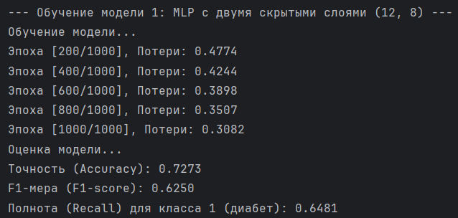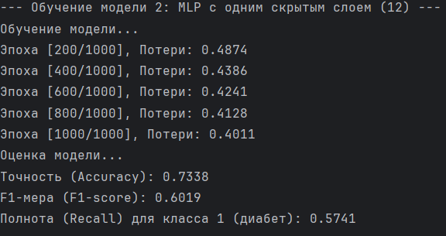
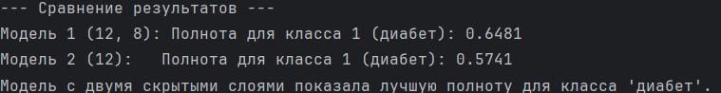

Вывод: Я построил, обучил и оценил многослойный перцептрон (MLP) для решения задачи классификации

